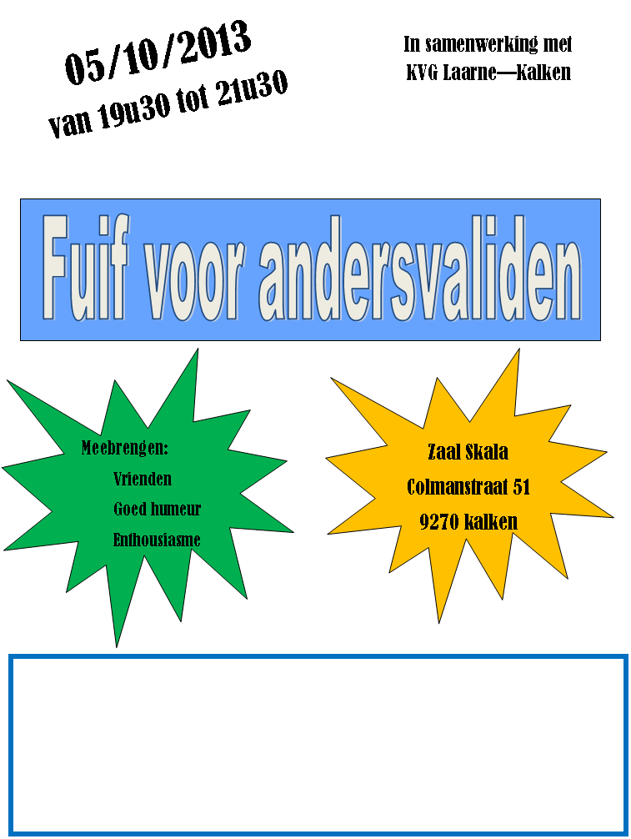

Hallo iedereen,

Op zaterdag 5 oktober organiseert KAJ Kalken zijn jaarlijkse fuif. Zij stellen speciaal voor ons hun deuren open van 19 u 30 tot 21u.30 De inkom is 1 € , (Groot)ouders zijn uiteraard ook welkom voor een drankje, een babbeltje of zelfs een danspasje. Wij hopen jullie talrijk te mogen verwelkomen op onze eerste KVG fuif!

Ann De Wilde (0496 73 11 32) – Willy Neels (0486 15 09 52)

gelieve een seintje te geven wie aanwezig zal zijn ,